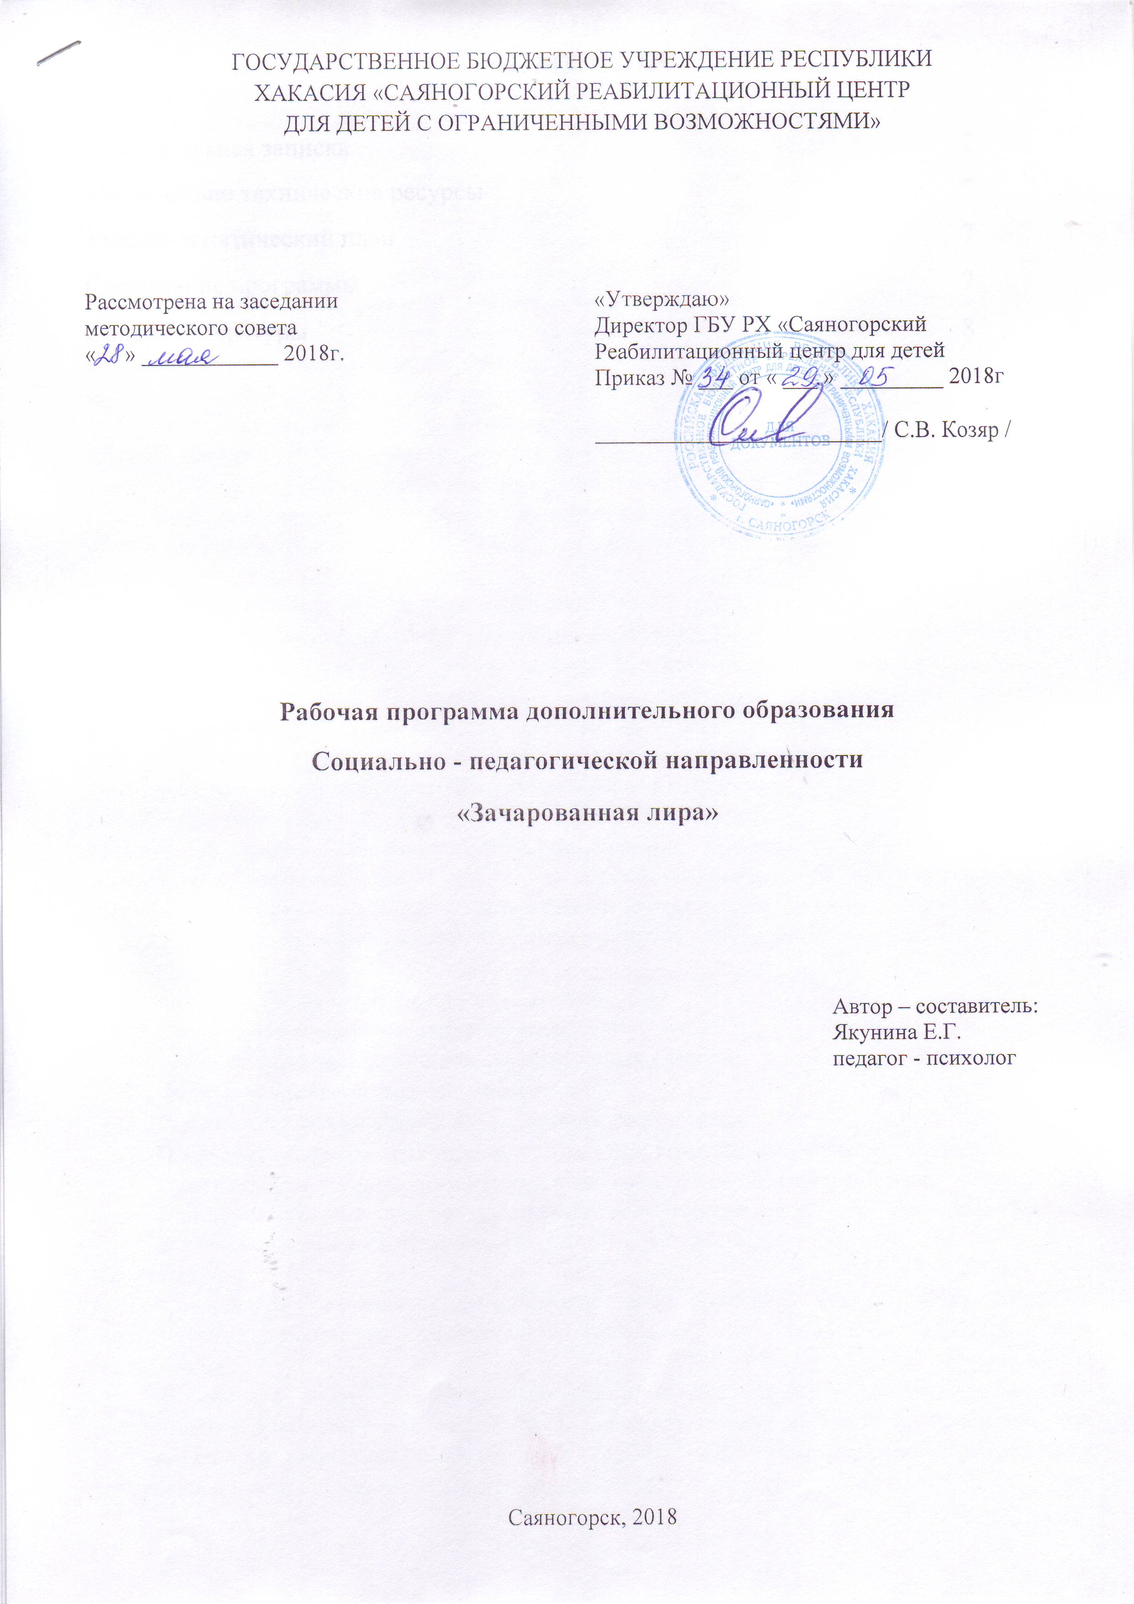

ОГЛАВЛЕНИЕ

Пояснительная записка 2
Материально технические ресурсы 5
Учебно-тематический план 7
Содержание программы 7
Список литературы 8

ПОЯСНИТЕЛЬНАЯ ЗАПИСКА
Проблема детей с ограниченными возможностями здоровья (ОВЗ) является сегодня проблемой, характерной для многих развитых и развивающих стран. Следует отметить, что у детейформируются психологические проблемы, которые могут быть связанны с реакциями дезадаптации. Клиническими проявлениями подобных кризисных состояний являются: дистимии (мрачность, тревожность, беспокойство); стремление к уединению, замкнутость; агрессивность, навязчивость (сосание пальцев, языка, губ). Перечисленные выше признаки дезадаптации можно наблюдать и у воспитанников, проходивших реабилитацию.
Профилактической реакцией дезадаптации является создание у воспитанника чувства защищенности, психологического комфорта, что возможно только при наличии искренней любви и желанию помочь, а также когда все требования к воспитанникам, их психическим и физическим возможностям сбалансированы в соответствии с их возрастом и полом.
Когда ребенок определяется в реабилитационные центры, уже не разлука с матерью, но дефицит внимания и воспитания становятся основными факторами, негативно влияющими на процесс его развития. Дальнейшее развитие воспитанника зависит от качества и разнообразия впечатлений, связанных с его общением с взрослыми и другими воспитанниками, а также с разными видами деятельности, в которые воспитанник может вовлекаться, находясь в реабилитационном центре.
Каждый ребенок, попавший в реабилитационный центр, переживает довольно сложный период адаптации. Приспособление к новым условиям требует разрушения некоторых сложившихся ранее связей и быстрого образования новых. Воспитанник может быть заторможен или неуравновешен, гиперактивен, напряжен, замкнут, беспокоен, малообщителен, агрессивен. Познавательная активность, как правило, снижается или угасает совсем. Подобное поведение – это реакция на переживаемый стресс. В данном случае воспитаннику необходимо помочь, оказать эмоциональную поддержку. Эту проблему можно решить средствами атр-терапии. Через творчество можно наладить контакт, подарить веру в себя и показать, что взрослый способен быть помощником. Признаками того, что воспитанник адаптировался, является: хороший аппетит, спокойный сон, охотное общение с другими детьми, адекватная реакция на просьбы взрослых, нормальное эмоциональное состояние.
Цель программы: формирование системы психологической поддержки детям с ОВЗ
Задачи:
- Оказание психологической помощи в познании себя.
- Налаживание межличностного общения в группе.
- Создание атмосферы защищенности и доброжелательности.
- Формирование адекватной самооценки.
- Развитие творческих способностей, фантазии, воображения;
- Профилактика и коррекция тревожности, страхов, агрессии, асоциального поведения.
- Способствовать развитию физического, психического и социального здоровья.
- Способствовать повышению адаптивных возможностей детей во временном детском коллективе, изменению негативных стереотипов поведения.
Актуальность:
Особого внимания со стороны специалистов требуют дети с ОВЗ. Вовремя оказанная психологическая поддержка, положительно сказывается на эмоциональном благополучии воспитанников.
В работе с такими детьми используются различные методы и приемы, оказывающие положительное психологическое воздействие. Наиболее удачными являются арт-терапевтические приемы, которые позволяют наиболее полно раскрыть не только творческие возможности воспитанников, но и отвлечь от негативных переживаний.
Искренность, открытость, спонтанность в выражении собственных чувств и переживаний, индивидуальный стиль самовыражения представляет большую ценность, нежели эстетическая сторона продукта данной деятельности.
Участники программы: предлагаемая программа ориентирована на оказание помощи и поддержки воспитанникам реабилитационного центра, имеющих различные трудности вэмоциональной сфере, межличностных отношениях, поведении.
Реализация программы:
Продолжительность занятий 20-40 мин., 10 занятий
Режим занятий: 2-3 раза в неделю. Продолжительность атр-терапевтических занятий зависит от индивидуальных особенностей воспитанника или группы воспитанников. В работе с воспитанниками от 6 до 18 лет занятия продолжаются от 20 минут до 1 часа. Если воспитанник активен, любознателен, расположен к творчеству и достаточно мотивирован, то занятие может быть дольше. В этом случае необходимо варьирование техниками и формами работы, в том числе могут быть использованы элементы игровой и музыкальной терапии, работа с повествованиями (сказкотерапия), другие варианты творческой терапии.
Необходимым требованием, предъявляемым к содержанию программы, является то, что оно должно быть насыщенно, интересно и эмоционально значимо для воспитанников, разнообразно по видам деятельности и должно удовлетворять потребностям каждого несовершеннолетнего ребенка в реализации своих желаний и возможностей.
Структурной особенностью программы является модульно-тематическое планирование содержания занятий. Основные разделы программы группируются вокруг единой темы.

Структура занятия:
 | Организация рабочего места | 5 мин.
1 | Ритуал приветствия, способствует групповому сплочению, создает атмосферу доверия и принятия | 5 мин.
2 | Разминка – антистрессовая гимнастика, снимает накопившееся напряжение; | 10 мин.
3 | Основное содержание занятия, применение методов арт-терапии, техники релаксации, визуализации. | 30 мин.
4 | Заключительный этап, подводится рефлексия прошедшего занятия. Ритуал прощания, подведение итогов занятия. | 10 мин.
 | Итого: | 1 час

Ожидаемые результаты:
Программа «Круг спокойствия» - арт-терапия в общей системе психокоррекционной работы с детьми – это метод, позволяющий при относительно небольших временных и финансовых затратах
создать условия для выявления потенциальных возможностей и стимулирования личностного роста воспитанника, коррекции и развития (самореализации, самовыражения, повышения адаптационных способностей личности, изменения стереотипов ее поведения, проявления социальной и творческой активности).
Использование таких арт-терапевтических техник как: изотерапия, сказкотерапия, фото и видео терапия, а также игровая, песочная, музыкальная, танцевальная терапия, положительно скажутся на эмоциональном состояние воспитанника. Снимут напряжение, переключат от негативных переживаний, создадут доброжелательную атмосферу в группе среди воспитанников и взрослых, поспособствуют развитию творческих способностей, а также быстрой адаптации к новым условиям проживания и успешной реабилитации.

Подготовка к проведению занятия:
Существует множество способов применения арт-терапевтического подхода, охватывающих целый ряд проблем.
- Необходимо проводить работу с воспитанниками, выделяемые в группе или классе, с замкнутыми и уязвимыми воспитанниками, с теми которых дразнят, с имеющими трудности при обучении или с выделяемыми по культурному или половому признаку.
- Проводить занятия на групповую сплоченность (развитие доверия и навыков работы в команде в различных условиях), на социальное взаимодействие (изменения динамики, социальных ролей, освоение навыков и выработка взаимоуважения и понимания), на разрешение конфликтов (помочь научить понимать конфликтные ситуации).
- Использование арт-терапии в трудных группах или при работе с отдельными воспитанниками с различными проблемами, для развития навыков общения (улучшение навыков разговора и слушания, развитие способности делиться опытом, укрепление уверенности в себе, снятие эмоционального напряжения).
Формирование групп:
Упражнения по арт-терапии можно проводить индивидуально, в парах, в малых группах или целой группой. Вопрос формирования групп нужно рассматривать
с учетом поставленных задач.
Материально технические ресурсы:
- пространство для проведения занятий (где могли бы свободно разместиться и двигаться до 10 человек);
- музыкальное сопровождение: музыкальный центр, музыкальные композиции,DVD, диски с записями;
- компьютер; принтер, ноутбук с большой коллекцией мр3-записей классической, детской и современной музыки, музыкальных мультфильмов, PowerPoint; фотоаппарат, видеокамера.
- туристические коврики или маты для выполнения отдельных упражнений;
- различные канцтовары: краски (гуашь, акварель, витражные краски), карандаши, фломастеры, восковые мелки, пастель, природные материалы, бумага для рисования разных форматов и оттенков, картон, кисти разных размеров, губки для закрашивания фона, ватные палочки и др.;
- журналы, газеты, фотографии.

Основные принципы арт-терапевтического подхода:
Упражнения по арт-терапии служат для изучения чувств, идей и событий, для развития межличностных навыков и отношений, для укрепления
самооценки и уверенности в себе.
Особенности арт-терапевтического подхода.
- Безоценочное восприятие всех работ: в арт-терапии нет «правильного» или «неправильного» и это нужно четко объяснить. Воспитанникам нужно чувствовать себя в безопасности, знать, что создание образов – это способ передачи своего опыта, мыслей и чувств, и что их не будут оценивать.
- Воспитанники как эксперты: упражнения созданы таким образом, что отправной точкой является опыт каждого несовершеннолетнего воспитанника. В этом смысле воспитанники являются «экспертами» в отношении своих работ.
- Важен вклад каждого: каждый воспитанник делает важный и уникальный вклад. Все работы нужно рассматривать с равным уважением, вне зависимости от профессионализма.
- Сохранение тайны: поскольку упражнения, возможно, задействовать личный уровень, нужно сохранять детские тайны.
- Рассказ о своей работе: условия для рассказа и обсуждения работ воспитанника не должны быть директивными. Нельзя интерпретировать работу воспитанника (это может делать только сами автор, по желанию), и воспитанников нельзя заставлять раскрывать больше, чем они того желают.
- Основные правила: при работе с парой, группой или индивидуально желательно установить основные правила. Их нужно выполнять с взаимным уважением, ценя вклад каждого, чтобы окружающая среда была безопасной, чтобы дети себя хорошо чувствовали.

Примерный список основных правил:
1)внимательно слушать друг друга;
2) не перебивать говорящего;
3) уважать мнение друг друга;
4) не обязательно принимать активное участие в занятии, если не хочется;
5) все должны чувствовать себя комфортно;
6) все сказанное на занятии должно остаться конфиденциальным, если не было
решено иначе.
7. Процесс и продукт: хотя метод арт-терапии делает акцент на процессе создания образа, важным является и сам продукт творчества, который помогает воспитаннику почувствовать закономерность процесса и уверенность в себе.
8. Способы работы: упражнения можно строить по-разному. Они могут быть с высокой или с невысокой степенью структурирования. Способ работы определяется уверенностью и отношением воспитанников, но, прежде всего – поставленными целями. Например, при работе с группой для развития сотрудничества можно потребоваться высоко структурированный подход, чтобы каждый воспитанник знал, что от него требуется и как это соотносится с целями.
9. Способы хранения работ: нужно найти способ хранения работ воспитанника, поскольку он гордится ими. Существует много способов – это, например, особые папки, книга или журнал, выставки.

Литература

1. Антропов Ю.Ф., ШевченкоЮ.С. Психосоматические расстройства и патологические привычные действия у детей и подростков. М.: Издательство Института психотерапии, Издательство НГМА, 2000.
2. Алябьева Е.А. Коррекционно-развивающие занятия для детей старшего дошкольного возраста: Методическое пособие в помощь воспитателям и психологам дошкольных учреждений. М.: ТЦ Сфера, 2005.
3. БетенскиМ. Что ты видишь? Новые методы арт-терапии. СПб: Эксмо-пресс, 2002.
4. Бирюкова И.В. Танцевально-двигательная терапия: тело как зеркало души // Информационный бюллетень Ассоциации Танцевально-двигательной терапии. 2000. №4. С. 3-4.
5. Введение в музыкотерапию / Под ред. Г.-Г. Декер-Фойгт. СПб.: Питер, 2003.
6. Ворожцова О.А. Музыка и игра в детской психотерапии. М.: Издательство Института Психотерапии, 2004.
7. ГрабенкоТ.М., Зинкевич-Евстигнеева Т.Д. Коррекционные, развивающие и адаптирующие игры. СПб., 2002.
8. ГрабенкоТ.М., Зинкевич-Евстигнеева Т.Д., Фролов Д.Ф. Волшебная страна внутри нас // Тренинг по сказкотерапии. СПб.: Речь, 2002.
9. ГрабенкоТ.М., Зинкевич-Евстигнеева Т.Д. Практикум по креативной терапии. СПб.: Речь, 2001.
10. ГрабенкоТ.М., Михаленкова И.А. Эмоциональное развитие слабослышащих школьников: диагностика и коррекция. Учебно-методическое пособие. СПб.: Речь, 2008.
11. Зинкевич-Евстигнеева Т.Д., Грабенко Т.М. Чудеса на песке. Практикум по песочной терапии. СПб.: Речь, 2005.
12. Зинкевич-Евстигнеева Т.Д., Тихонова Е.А. Проективная диагностика в сказкотерапии. СПб.: Речь, 2003.
13. Зинкевич-Евстигнеева Т.Д. Практикум по сказкотерапии. СПб.: Речь, 2000.
14. Зинкевич-Евстигнеева Т.Д. Основы сказкотерапии. СПб.: Речь, 2006.
15. Ильин Е.П. Эмоции и чувства. М.; СПб., 2002.
16. Копытин А.И., Свистовская Е.Е. Арт-терапия для детей и подростков. М.: Когито-Центр, 2006.
17. Копытин А.И. Тренинг по фототерапии. СПб.: Речь, 2003.
18. Копытин А.И. Практическая арт-терапия: лечение, реабилитация, тренинг. М.: Когито-Центр, 2008.
19. Киселева М.В. Арт-терапия в работе с детьми: Руководство для детских психологов, педагогов, врачей и специалистов, работающих с детьми. СПб.: Речь, 2007.
20. Киселева М.В. Арт-терапия в практической психологии и социальной работе. СПб.: Речь, 2007.
21. Литвинцева Л.А. Сказка как средство воспитания дошкольника. Использование приемов сказкотерапии. СПб.: ООО «Издательство «Детство-Пресс», 2010.
22. ЛаптаеваГ.В.Игры для развития эмоций и творческих способностей. Театральные занятия с детьми 5-9 лет. – СПб .: Речь, М.: Сфера, 2011.
23. Николаенко Я.Н., Колосова Т.А. Коррекция агрессивного поведения у детей и подростков: учебное пособие для педагогов, психологов, дефектологов. СПб.: НОУ «Институт специальной педагогики и психологии», 2013.
24. Сучкова Н.О. Выявление и коррекция нарушенных представлений о доме у детей-сирот с использованием художественных средств // Практическая арт- терапия: лечение, реабилитация, тренинг / Под ред. Копытина М.: Когито- Центр, 2008.
25. Фопель К. Как научить детей сотрудничать. М.: Генезис, 1998.
26. Шнейдер Л.Б. Девиантное поведение детей и подростков. М.: Академический проект. Гаудеамус. 2007.

Тематическое планирование и содержание программы «Зачарованная лира» 2018г

№ п/п | Дата | Тема занятия | Цель занятия | Содержание |  | Количество часов | Форма занятий | Оборудование | Формы контроля | Отметка о  вып -и
 |  |  |  | Теория | Практика
1 |  | Что такое психология. | Сплочение группы, настрой на продуктивную будущую работу. | 30 мин | 30 мин | 1 | Тренинго-вое занятие | ИКТ | Рефлексия
2 |  | Что такое личность. | Представление о личности, его типах | 30 мин | 30 мин | 1 | Тренинговое занятие | ИКТ | Рефлексия
3 |  | Что такое темперамент. | Представление о темпераменте. | 30 мин | 30 мин | 1 | Психологические игры и упражнения. | Раздаточный материал | Рефлексия
4 |  | Твой характер. | Представление о связи характера человека. | 30 мин | 30 мин | 1 | Психологические игры и упражнения. | Раздаточный материал | Рефлексия
5 |  | Мешок хороших качеств. | Знакомство с внутренними и внешними качествами людей. |  | 1 | 1 | Арт-терапевтическое занятие | Канц.товары, ИКТ | Рефлексия
6 |  | Моя индивидуальность. | Самоанализ личностных особенностей. |  | 1 | 1 | Арт-терапевтическое занятие | Канц.товары,ИКТ | Анкетирова-ние
7 |  | Язык мира эмоций. | Знакомство с понятиями «эмоции», «мимика», «жесты», «язык жестов». | 30 мин | 30 мин | 1 | Тренинговое занятие | ИКТ | Рефлексия
8 |  | Мы владеем Эмоциями. | Развитие умений владеть и управлять своими эмоциями. | 30 мин | 30 мин | 1 | Тренинговое занятие | ИКТ | Рефлексия
9 |  | Способы снятия эмоционального напряжения | Обучение навыкам саморегуляции. |  | 1 | 1 | Релаксационное занятие | Интерактивное сенсорное оборудование | Рефлексия
10 |  | Мой внутренний мир | Рефлексия своего внутреннего мира. Обобщающее занятие |  | 1 | 1 | Арт-терапевтическое занятие | Канц.товары, ИКТ | Анкетирова-ние

